Hue原理架构和使用
1.Hue是一个开源的Apache Hadoop UI系统，最早是由Cloudera Desktop演化而来，由Cloudera贡献给开源社区，它是基于Python Web框架Django实现的。通过使用Hue我们可以在浏览器端的Web控制台上与Hadoop集群进行交互来分析处理数据，例如操作HDFS上的数据，运行MapReduce Job等等

Hue所支持的功能特性集合：

- 默认基于轻量级sqlite数据库管理会话数据，用户认证和授权，可以自定义为MySQL、Postgresql，以及Oracle
- 基于文件浏览器（File Browser）访问HDFS
- 基于Hive编辑器来开发和运行Hive查询
- 支持基于Solr进行搜索的应用，并提供可视化的数据视图，以及仪表板（Dashboard）
- 支持基于Impala的应用进行交互式查询
- 支持Spark编辑器和仪表板（Dashboard）
- 支持Pig编辑器，并能够提交脚本任务
- 支持Oozie编辑器，可以通过仪表板提交和监控Workflow、Coordinator和Bundle
- 支持HBase浏览器，能够可视化数据、查询数据、修改HBase表
- 支持Metastore浏览器，可以访问Hive的元数据，以及HCatalog
- 支持Job浏览器，能够访问MapReduce Job（MR1/MR2-YARN）
- 支持Job设计器，能够创建MapReduce/Streaming/Java Job
- 支持Sqoop 2编辑器和仪表板（Dashboard）
- 支持ZooKeeper浏览器和编辑器
- 支持MySql、PostGresql、Sqlite和Oracle数据库查询编辑器

2.Hue 架构
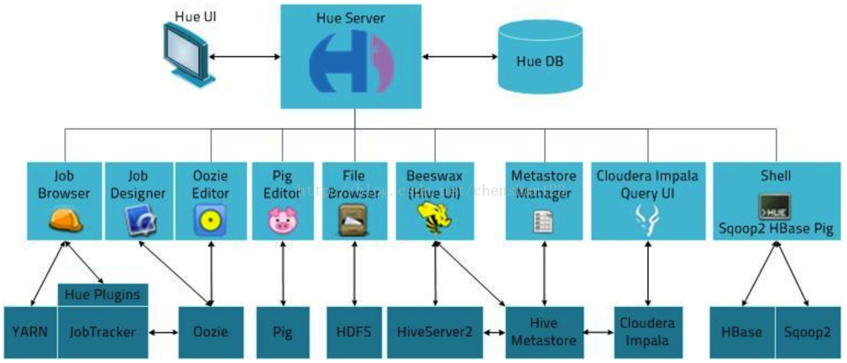

3.Hue创建超级用户及用户权限管理
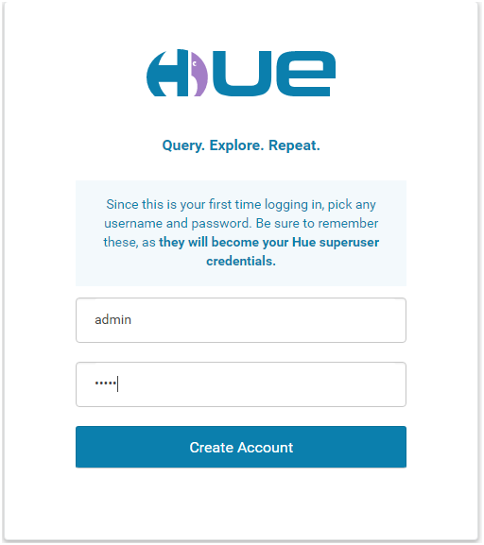
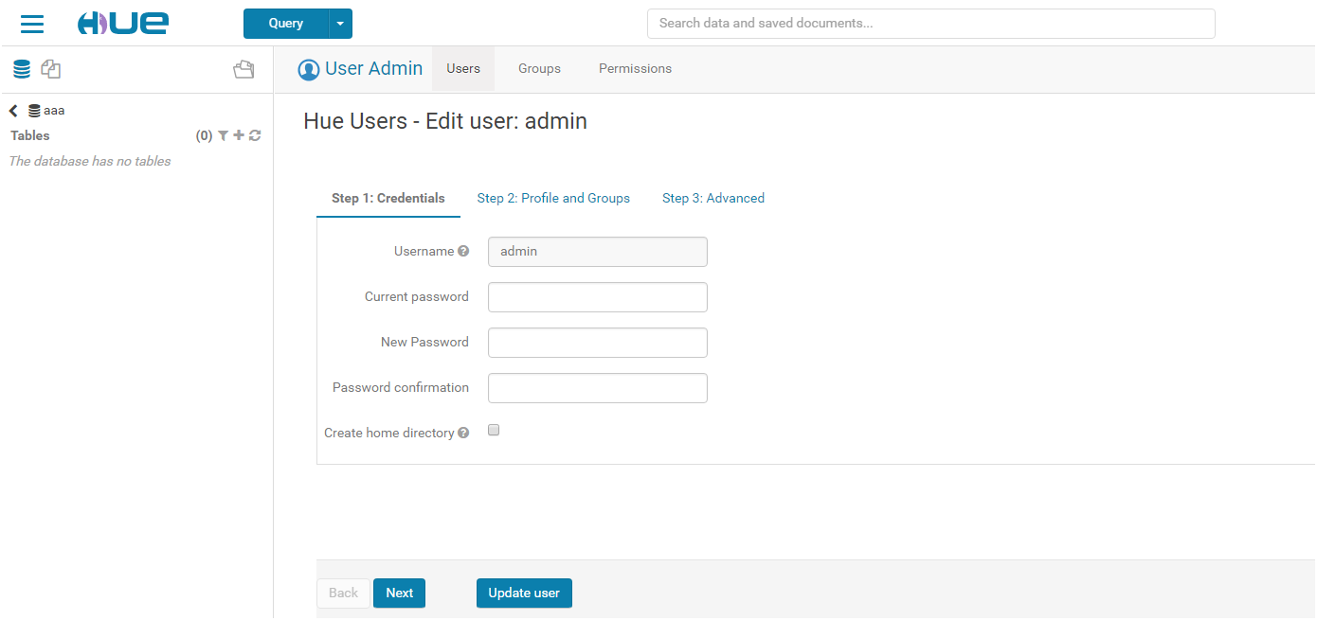

4.Hue支持的框架
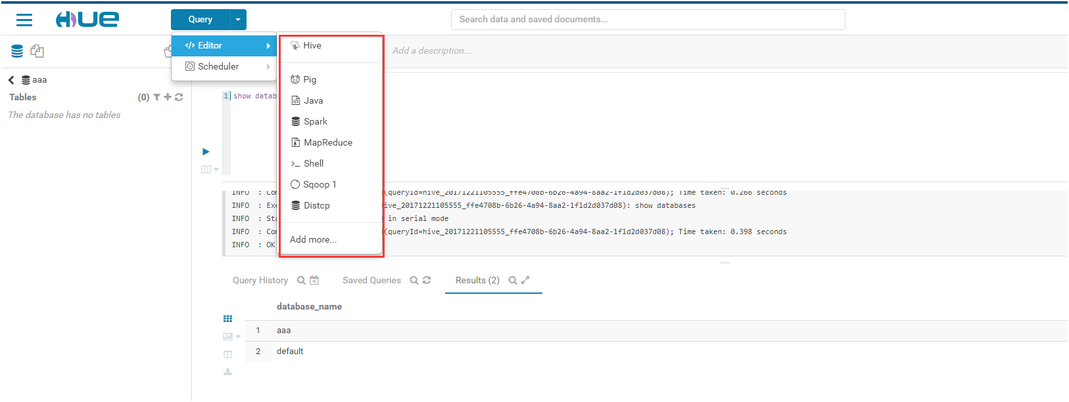
5.Hue支持的Hive查询
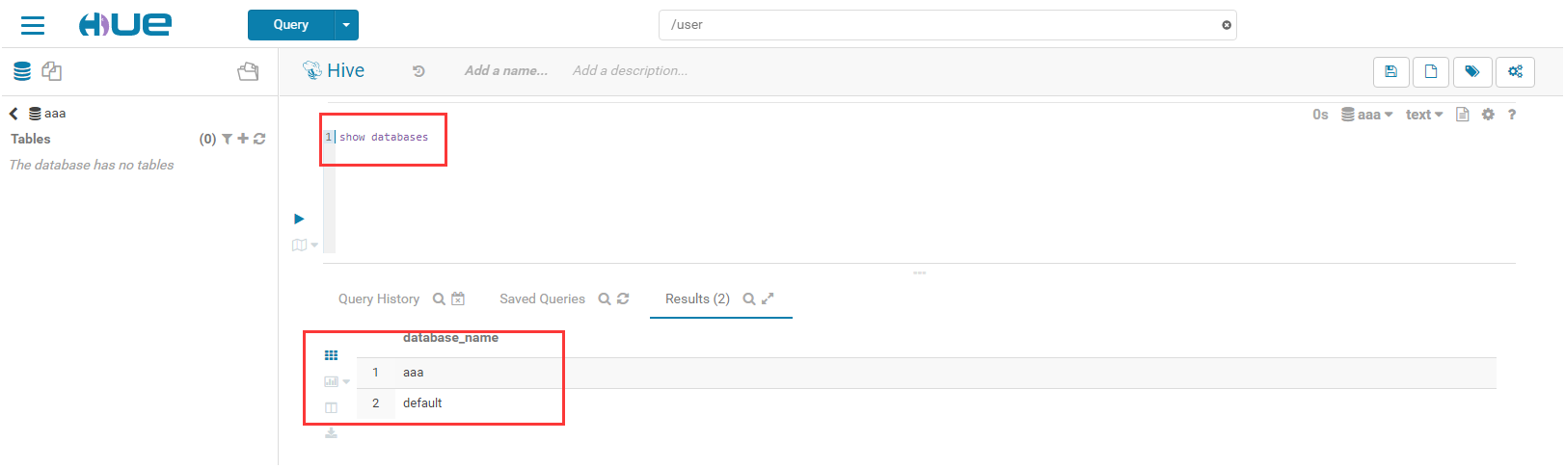
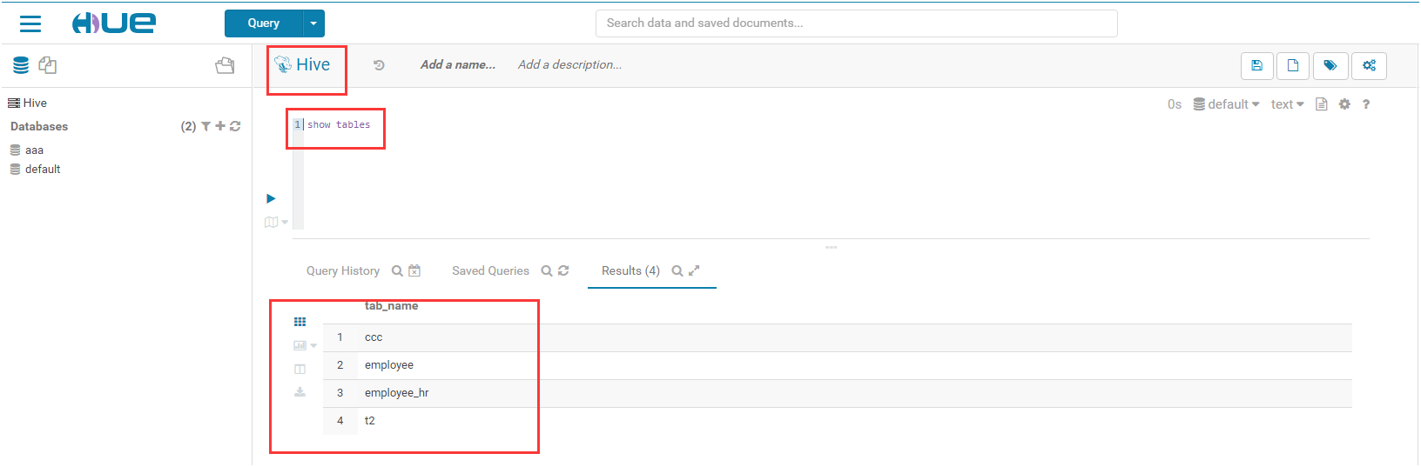
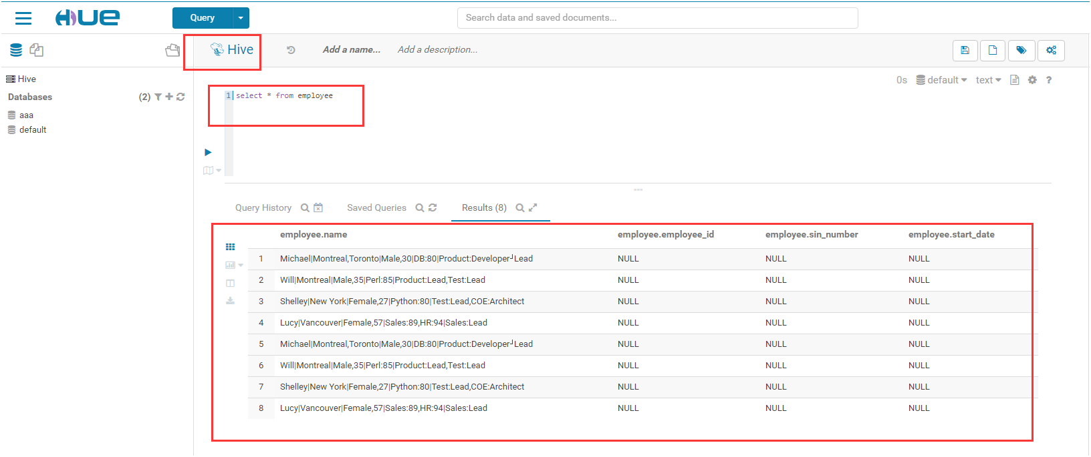
6.Hue支持HDFS的查询（注意hue用户要有HDFS的访问权限）
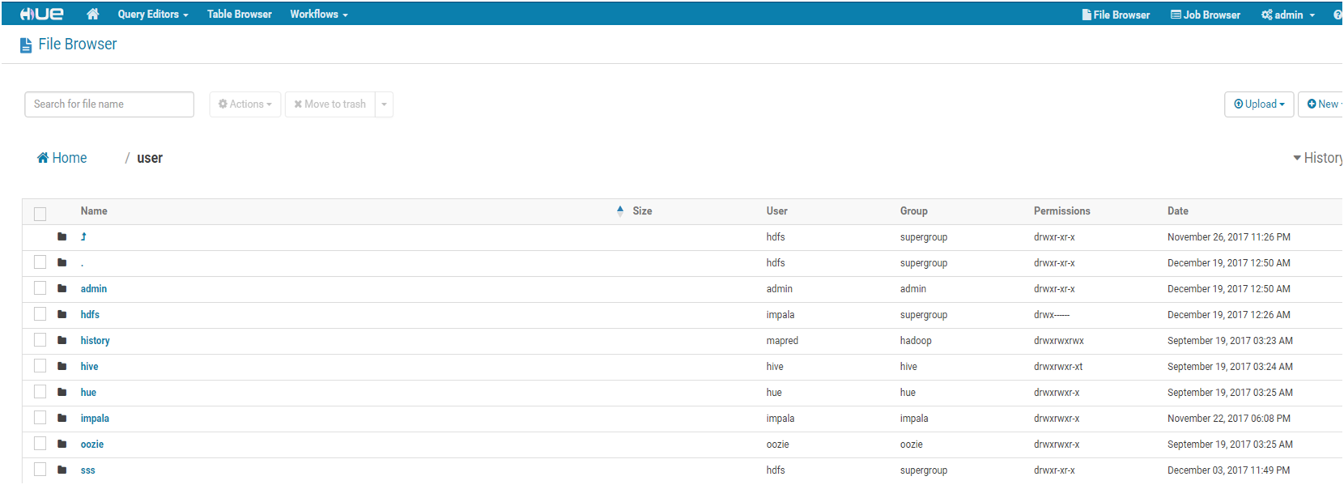

7.Hue支持Mapreduce Job浏览
